Министерство образования Республики Беларусь

Учреждение образования
БЕЛОРУССКИЙ ГОСУДАРСТВЕННЫЙ УНИВЕРСИТЕТ
ИНФОРМАТИКИ И РАДИОЭЛЕКТРОНИКИ

Факультет компьютерных систем и сетей

Кафедра электронных вычислительных машин

ОТЧЕТ
по лабораторным работе № 1
на тему

ПОСТРОЕНИЕ ТОПОЛОГИИ КОМПЬЮТЕРНОЙ СЕТИ
Вариант №212

Руководитель: В.А. Марцинкевич
Студент: П.Е. Казаченко

МИНСК 2025
Цель работы: построить топологию компьютерной сети.
Задание к лабораторной работе:
- Ознакомиться с эмулятором Сisco Packet Tracer.
- Ознакомиться с эмулятором GNS3.
Вариант 212:
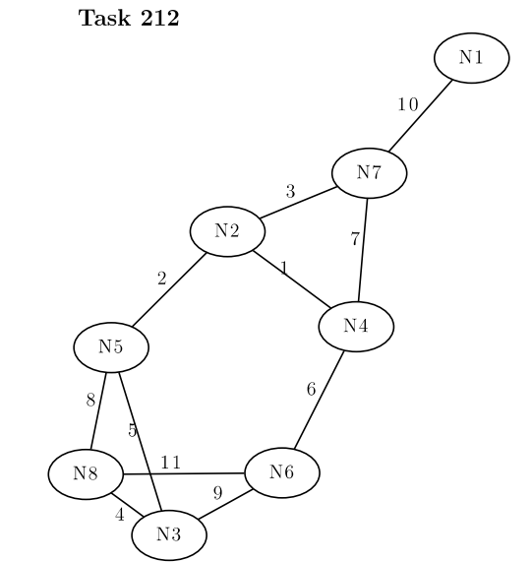
Рисунок 1. Вариант 212

Топология в GNS3:

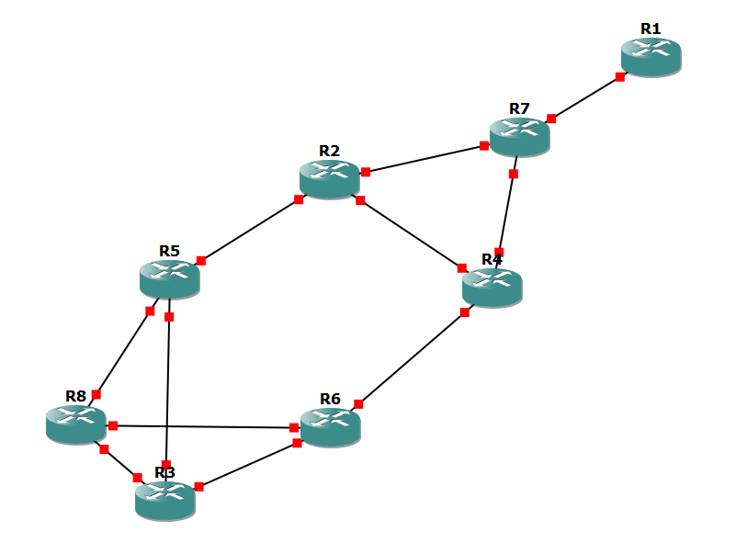
Рисунок 2. Топология в GNS3

Топология в Cisco Packet Tracer:

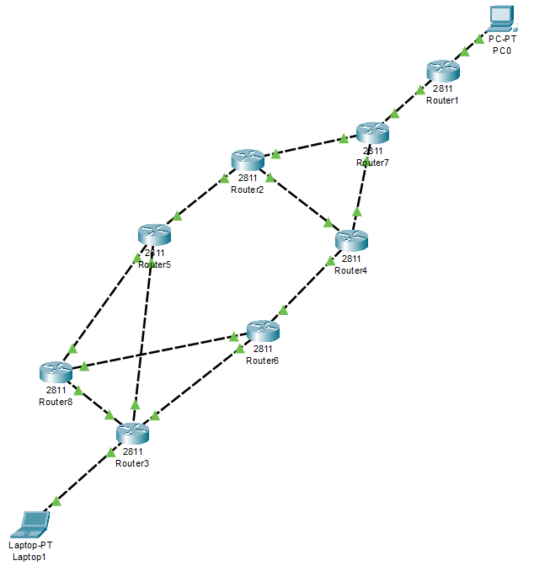
Рисунок 3. Топология в Cisco Packet Tracer

